

**检 验 报 告**

报告编号：国医检(磁)字QW2018第698号

|  |  |
| --- | --- |
| 委 托 方 | 飞利浦(中国)投资有限公司 |
| 样品名称 | 病人监护仪 |
| 型号规格 | M8102A |
| 检验类别 | 委托检验 |
|  |  |
|  |  |

**上海市医疗器械检测所**

|  |  |  |  |  |
| --- | --- | --- | --- | --- |
| 样品名称 | 病人监护仪 | | 样品编号 | QW2018-0698 |
| 送样（√） | 抽样（/） |
| 商 标 | / | | 型号规格 | M8102A |
| 委托方 | 飞利浦(中国)投资有限公司 | | 检验类别 | 委托检验 |
| 委托方地址 | 上海市静安区灵石路718号A1幢 | | 产品编号／批号 | DE65528125 |
| 生产单位 | Philips Medizin Systeme Boeblingen GmbH | | 抽样单编号 | / |
| 受检单位 | Philips Medizin Systeme Boeblingen GmbH | | 生产日期 | 2018-02-16 |
| 抽样单位 | / | | 样品数量 | 1台 |
| 抽样地点 | / | | 抽样基数 | / |
| 抽样日期 | / | | 检验地点 | 本所实验室 |
| 到样日期 | 2018年5月8日 | | 检验日期 | 2018年5月22日~  2018年7月13日 |
| 检验项目 | YY 0505全项目、YY 0601中36、YY 0667中36、YY 0668中36、  YY 0783中36、YY 0784中36 | | | |
| 检验依据 | YY 0505-2012《医用电气设备 第1-2部分：安全通用要求 并列标准 电磁兼容 要求和试验》、  YY 0601-2009《医用电气设备 呼吸气体监护仪的基本安全和主要性能专用要求》、  YY 0667-2008《医用电气设备 第2-30部分：自动循环无创血压监护设备的安全和基本性能专用要求》、  YY 0668-2008《医用电气设备 第2-49部分：多参数患者监护设备安全专用要求》、  YY 0783-2010《医用电气设备 第2-34部分：有创血压监测设备的安全和基本性能专用要求》、  YY 0784-2010《医用电气设备 医用脉搏血氧仪设备基本安全和主要性能专用要求》 | | | |
| 检验结论 | 被检样品符合YY 0505-2012标准要求、符合YY 0601-2009标准第36章要求、符合YY 0667-2008标准第36章要求、符合YY 0668-2008标准第36章要求、符合YY 0783-2008标准第36章要求、符合YY 0784-2010标准第36章要求  （检验报告专用章或检验单位公章）  签发日期 　　　　年　　月　　日 | | | |
| 备  注 | 报告中“/”表示此项空白，“—”表示不适用。 | | | |

批 准： 审 核： 检 验 ：

职 务：

|  |
| --- |
| 样品描述 |
| 见本报告第3页“**1 受检样品信息**”。 |
| 型号规格或其他说明 |
| 1. 检测结果不包括不确定度的估算值。 2. ECG附件有63个型号：M1631A、M1671A、M1984A、M1611A、M1968A、M1625A、M1639A、M1675A、M1602A、M1974A、M1601A、M1635A、M1678A、M1976A、M1672A、M1673A、M1533A、M1971A、M1973A、M1684A、M1613A、M1681A、M1558A、M1609A、M1683A、M1621A、M1674A、M1604A、M1685A、M1603A、M1619A、M1669A、M1645A、M1510A、M1500A、M1520A、M1979A、M1530A、M1557A、M1644A、M1605A、M1680A、M1537A、M1647A、M1532A、M1978A、M1615A、M1633A、M1668A、M1629A、M1663A、M1667A、M1623A、M1538A、M1665A、M1682A、M1540C、M1550C、M1560C、M1570C、989803170171、989803170181、989803143201。其电气原理和材料组成完全一致, 仅导联数与长度有所区别。本次检测了M1663A，M1978A，M1971A。   SpO2附件有5个型号：M1192A、M1193A、M1194A、M1195A、M1196A，其电气原理和材料组成完全一致，仅长度和适用人群有所区别。本次检测了M1196A。  CO2附件有17个型号：M2516A、M2761A、M2772A、M2751A、M2750A、M2745A、M2756A、M2757A、M2501A、M2768A、M2773A、M2741A、M2536A、M2746A、M2776A、M2777A、M1920A。其产品结构及原理均相同。本次检测了M2741A。  温度探头有11个型号：21075A、21076A、21078A、M1837A、21091A、21093A、21094A、21095A、21090A、21082A、21082B。其电气原理和材料组成完全一致，仅长度和适用范围有所区别，本次检测了M21075A。  袖带（含连接管）共有8个型号：M1571A、M1572A、M1573A、M1574A、M1575A、M1576A、M1598B、M1599B。其电气原理及材料组成完全一致，仅围度和连接管长度有所区别。本次检测了M1598B和M1574A。 |

# 受检样品信息

## 受检样品的描述

|  |  |  |  |  |
| --- | --- | --- | --- | --- |
| 样品名称 | 病人监护仪 | | | |
| 样品型号 | M8102A | | | |
| 样品编号／批号 | DE65528125 | | | |
| 电源 | 输入电压：AC 100-240V | 频率：50/60Hz | 额定输入功率或电流：1.3-0.7A | |
|  |  |  | |
|  |  |  |  |
|  | 电池类型：锂锰电池 | 供电电压：DC11.1V | |
|  | 供电电压： | 额定输入功率或电流： | |
| 台式设备 |  | | | |
| 落地式设备 |  | | | |
| 永久性安装设备 |  | | | |
| 生命支持设备 |  | | | |
| 样品尺寸  （长×宽×高） | 199 mm× 146 mm ×89 mm | | | |

## 样品构成

### 样品构成表

| 序号 | 部件名称 | | 型号/版本号 | 序列号 | 备注 |
| --- | --- | --- | --- | --- | --- |
|  | 主机 | | M8102A | DE65528125 | / |
|  | 模块 | | M3014A | DE45454454 | / |
| M3015B | DE45619953 | / |
|  | 外部电源配件 | | M8023A | DE21977324 | / |
|  | 锂离子电池 | | M4607A | / | / |
|  | 外接电池盒 | | 865297/  M4605A | 865297：DE43610244 | / |
|  | ECG附件 | 3导联 | M1631A，M1671A，M1611A，M1675A，M1601A，M1678A，M1672A，M1673A，M1613A，M1609A，M1674A，M1603A，M1619A，M1605A，M1615A， | / | M1663A，M1978A，M1971A为受检样品 |
| 5导联 | M1968A，M1625A，M1639A，M1974A，M1635A，M1971A，M1973A，M1621A，M1645A，M1647A，M1633A，M1629A，M1623A，989803143201 | / |
| 6导联 | M1684A，M1681A，M1683A，M1685A， M1644A，M1680A，M1667A，M1682A， | / |
| 10导联 | M1984A，M1602A，M1976A，M1533A，M1558A，M1604A，M1979A，M1557A，M1537A，M1532A，M1978A，M1663A，M1538A | / |
| 中继电缆 | M1669A，M1665A，M1510A，M1520A，M1500A，M1530A，M1668A，M1540C，M1550C，M1560C，M1570C，989803170171, 989803170181 | / |
|  | 血氧饱和度传感器 | | M1192A，M1193A，M1194A，M1195A，M1196A | / | M1196A为受检样品 |
|  | 无创血压袖带 | | M1571A，M1572A，M1573A，M1574A，M1575A，M1576A | / | M1574A，M1599B为受检样品 |
| M1598B，M1599B | / |
|  | 温度探针 | | 21075A，21076A，21078A，M1837A，21091A，21093A，21094A，21095A，21090A，21082A，21082B | / | 21075A为受检样品 |
|  | 二氧化碳附件 | | M2501A，M2516A，M2536A | / | M2741A为受检样品 |
| M2741A，M2745A，M2746A，M2750A，M2751A，M2756A，M2757A，M2761A，M2768A，M2772A，M2773A，M2776A，M2777A | / |
| M1920A | / |

### 样品连接图

模式①、模式③

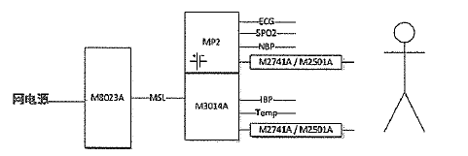

模式②、模式④

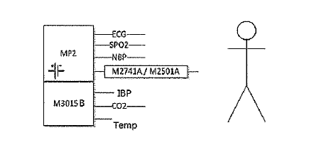

## 样品运行模式

| 模式编号 | 模式名称 | 模式描述 | 备注 |
| --- | --- | --- | --- |
|  | 工作模式 | 主机（心电+心率+呼吸+无创血压+脉搏血氧饱和度+主流/侧流二氧化碳）+外部电源配件+ M3014A（有创血压+体温） | 网电源供电 |
|  | 工作模式 | 主机（心电+心率+呼吸+无创血压+脉搏血氧饱和度+主流/侧流二氧化碳）+M3015B（微流二氧化碳+有创血压+体温） | 内部电源供电 |
|  | 工作模式 | 主机（心电+心率+呼吸+无创血压+脉搏血氧饱和度+主流/侧流二氧化碳）+外部电源配件+ M3015B（微流二氧化碳+有创血压+体温） | 网电源供电 |
|  | 工作模式 | 主机（心电+心率+呼吸+无创血压+脉搏血氧饱和度+主流/侧流二氧化碳）+ M3014A（有创血压+体温） | 内部电源供电 |

## 样品电缆

| 序号 | 名称 | | 电缆长度（m） | 是否屏蔽 | 备注 |
| --- | --- | --- | --- | --- | --- |
| 1 | 电源线 | | 2.2 | 否 | / |
| 2 | ECG附件 | M1631A | 1.6 | 是 | / |
| M1671A | 1.0 | 是 | / |
| M1611A | 1.0 | 是 | / |
| M1675A | 1.0 | 是 | / |
| M1610A | 1.0 | 是 | / |
| M1678A | 1.0 | 是 | / |
| M1672A | 1.0 | 是 | / |
| M1673A | 1.0 | 是 | / |
| M1613A | 1.0 | 是 | / |
| M1609A | 1.0 | 是 | / |
| M1674A | 1.0 | 是 | / |
| M1603A | 1.0 | 是 | / |
| M1619A | 0.7 | 是 | / |
| M1605A | 1.0 | 是 | / |
| M1615A | 1.0 | 是 | / |
| M1968A | 1.0 | 是 | / |
| M1625A | 1.0 | 是 | / |
| M1639A | 1.3 | 是 | / |
| M1974A | 1.6 | 是 | / |
| M1635A | 1.6 | 是 | / |
| M1971A | 1.6 | 是 | / |
| M1973A | 1.0 | 是 | / |
| M1621A | 1.0 | 是 | / |
| M1645A | 1.6 | 是 | / |
| M1647A | 0.7 | 是 | / |
| M1633A | 1.6 | 是 | / |
| M1629A | 0.7 | 是 | / |
| M1623A | 1.0 | 是 | / |
| 989803143201 | 1.0 | 是 | / |
| M1684A | 1.0 | 是 | / |
| M1681A | 1.6 | 是 | / |
| M1683A | 1.6 | 是 | / |
| M1685A | 1.6 | 是 | / |
| M1644A | 1.0 | 是 | / |
| M1680A | 1.0 | 是 | / |
| M1667A | 2.7 | 是 | / |
| M1682A | 1.0 | 是 | / |
| M1984A | 1.0 | 是 | / |
| M1602A | 1.0 | 是 | / |
| M1976A | 1.0 | 是 | / |
| M1533A | 1.0 | 是 | / |
| M1558A | 1.0 | 是 | / |
| M1604A | 1.0 | 是 | / |
| M1979A | 1.0 | 是 | / |
| M1557A | 1.0 | 是 | / |
| M1537A | 1.0 | 是 | / |
| M1532A | 1.0 | 是 | / |
| M1978A | 1.0 | 是 | / |
| M1663A | 2.7 | 是 | / |
| M1538A | 1.0 | 是 | / |
| M1669A | 2.7 | 是 | / |
| M1665A | 2.7 | 是 | / |
| M1510A | 2.7 | 是 | / |
| M1520A | 2.7 | 是 | / |
| M1500A | 2.7 | 是 | / |
| M1530A | 2.7 | 是 | / |
| M1668A | 2.7 | 是 | / |
| M1540C | 0.9 | 是 | / |
| M1550C | 0.9 | 是 | / |
| M1560C | 0.9 | 是 | / |
| M1570C | 0.9 | 是 | / |
| 989803170171 | 2.7 | 是 | / |
| 989803170181 | 2.7 | 是 | / |
| 3 | 血氧饱和度传感器 | M1192A | 1.5 | 是 | / |
| M1193A | 1.5 | 是 | / |
| M1194A | 1.5 | 是 | / |
| M1195A | 1.5 | 是 | / |
| M1196A | 3.0 | 是 | / |
| 4 | 温度适配线缆 | 21082A | 3.0 | 是 | / |
| 21082B | 1.5 | 是 | / |
| 5 | 二氧化碳附件 | M2501A | 3.0 | 是 | / |
| M2741A | 0.5 | 是 | / |

# 使用设备

## 测试设备

| 序号 | 设备编号/序列号 | 名称 | 制造商 | 型号/规格 | 下次校准日期 | 备注 |
| --- | --- | --- | --- | --- | --- | --- |
|  | 2-FW-11 | 测试接收机 | R&S | ESCI | 2019.5.15 | / |
|  | 2-FW-12 | 人工电源网络 | R&S | ESH2-Z5 | 2019.5.15 | / |
|  | 2-FW-103 | 屏蔽室1 | ETS·LINDGREN | SR1 | 2019.4.14 | / |
|  | 2-FW-93 | 测试接收机 | R&S | ESU26 | 2019.5.15 | / |
|  | 2-FW-100 | 双锥复合对数周期天线 | SCHWARZBECK | VULB9163 | 2020.2.13 | / |
|  | 2-FW-101 | 10米法电波暗室 | ETS·LINDGREN | FACT10 | 2019.4.14 | / |
|  | 2-FW-102 | 控制室 | ETS·LINDGREN | CR | 2019.4.14 | / |
|  | 2-FW-163 | 静电放电器 | EM TEST | dito | 2019.1.22 | / |
|  | 2-FW-106 | 屏蔽室3 | ETS·LINDGREN | SR3 | 2019.4.14 | / |
|  | 2-FW-30 | 功率放大器 | BONN | BLWA0830-160/100/40D | / | / |
|  | 2-FW-34 | 场强表 | AR | FL7006/Kit M1 | 2019.9.11 | / |
|  | 2-FW-142 | 信号发生器 | R&S | SMB100A-B106 | 2019.5.15 | / |
|  | 2-FW-143 | 三通道功率计 | R&S | NRP2 | 2019.5.15 | / |
|  | 2-FW-143-2 | 功率探头 | R&S | NRP-Z91 | 2019.5.15 | / |
|  | 2-FW-143-3 | 功率探头 | R&S | NRP-Z91 | 2019.5.15 | / |
|  | 2-FW-157 | 发射天线 | R&S | HL046E | / | / |
|  | 2-FW-104-1 | 电波暗室（小型） | ETS·LINDGREN | S81 | 2020.5.2 | / |
|  | 2-FW-17 | 抗扰度组合发生器 | EM TEST | UCS 500-M | 2019.5.15 | / |
|  | 2-FW-23 | 自动调压器 | EM TEST | MV 2616 | 2019.5.15 | / |
|  | 2-FW-22 | 工频磁场发生器 | EM TEST | MC2630 | 2019.5.15 | / |
|  | 2-FW-162 | 连续波模拟器 | EM TEST | CWS 500N1 | 2019.4.10 | / |
|  | 2-FW-148-1 | 衰减器 | EM TEST | ATT 6/80 | 2019.2.11 | / |
|  | 2-FW-162-1 | 电流监视探头 | FCC | F-52 | 2019.4.10 | / |
|  | 2-FW-162-2 | 电流注入探头 | FCC | F-120-9A | 2019.4.4 | / |
|  | 2-FW-19 | 耦合去耦网络 | EM TEST | CDN M2/M3 | 2019.5.15 | / |

## 辅助设备

| 序号 | 设备编号/序列号 | 名称 | 生产厂家 | 型号/规格 | 下次校准日期 | 备注 |
| --- | --- | --- | --- | --- | --- | --- |
| 1 | 1-EI-20 | 高频电刀分析仪 | FLUKE | QA-ESⅡ | 2018.9.8 | / |
| 2 | 1-EV-236 | 生命体征模拟仪 | FLUKE | Prosim 8 | 2018.9.6 | / |

# 试验结果概述

|  |  |  |  |
| --- | --- | --- | --- |
| **识别、标记和文件** | | | |
| YY 0505-2012条款 | 项目 | 检验结果 | 备注 |
| 6 | 识别、标记和文件 | 符合 | / |
| **发射试验** | | | |
| 条款 | 项目 | 试验结果 | 备注 |
| YY 0505-2012条款36.201.1  YY 0668-2008中36、  YY 0783-2010中36 | 传导发射 | 符合 | / |
| 辐射发射 | 符合 |
| YY 0505-2012条款36.201.3.1 | 谐波失真 | — |
| YY 0505-2012条款36.201.3.2 | 电压波动和闪烁 | — |
| **抗扰度试验** | | | |
| 条款 | 项目 | 试验结果 | 备注 |
| YY 0505-2012条款36.202.2、  YY 0667-2008中36、  YY 0668-2008中36、  YY 0783-2010中36、  YY 0784-2010中36 | 静电放电（ESD） | 符合 | / |
| YY 0505-2012条款36.202.3、  YY 0601-2009中36、  YY 0667-2008中36、  YY 0668-2008中36、  YY 0783-2010中36、  YY 0784-2010中36 | 射频电磁场辐射 | 符合 | 院外转运设备 |
| YY 0505-2012条款36.202.4、YY 0667-2008中36、  YY 0668-2008中36、  YY 0783-2010中36、  YY 0784-2010中36 | 电快速瞬变脉冲群 | 符合 | / |
| YY 0505-2012条款36.202.5、YY 0668-2008中36、  YY 0783-2010中36、  YY 0784-2010中36 | 浪涌 | 符合 |
| YY 0505-2012条款36.202.6、  YY 0668-2008中36、  YY 0783-2010中36、  YY 0784-2010中36 | 射频场感应的传导骚扰 | 符合 |
| YY 0505-2012条款36.202.7、YY 0668-2008中36、  YY 0783-2010中36、  YY 0784-2010中36 | 在电源供电输入线上的电压暂降、短时中断和电压变化 | 符合 |
| YY 0505-2012条款36.202.8.1、YY 0667-2008中36、  YY 0668-2008中36、  YY 0783-2010中36、  YY 0784-2010中36 | 工频磁场 | 符合 |
| YY 0667-2008条款36 | 高频手术设备干扰 | 符合 |
| YY 0783-2008条款36 | 电外科干扰 | 符合 |

# 试验要求和数据

## 传导发射试验

|  |  | | 试验结果： | 符合 | |
| --- | --- | --- | --- | --- | --- |
|  |  | |  |  | |
| 检验日期：2018年5月28日 | | |  |  | |
| 温度（℃）：25 | | 相对湿度（%）：65 | | | 大气压力（kPa）：101.5 |

### 试验依据

|  |  |
| --- | --- |
|  | YY 0505-2012条款36.201.1 |
|  | GB 4824-2013 |
|  | YY 0668-2008中36、YY 0783-2010中36 |

### 试验要求

|  |  |  |  |  |
| --- | --- | --- | --- | --- |
| GB4824分组 | |  | | |
|  | 1组 |  | 2组 | |
| GB4824分类 | |  | | |
|  | A类 |  | | B类 |

### 试验场地

|  |  |
| --- | --- |
|  | 普通实验室 |
|  | 电磁屏蔽室 |
|  | 3m法半电波暗室 |
|  | 10m法半电波暗室 |
|  |  |

### 试验数据

|  |  |
| --- | --- |
| 试验供电电源：AC220V 50Hz | 试验频率范围：0.15MHz~30MHz |
| 样品运行模式：① |  |

|  |  |  |  |  |
| --- | --- | --- | --- | --- |
| 频率  （MHz） | 准峰值  （dBμV） | 电源端口 | 裕量  （dB） | 限值  （dBμV） |
| 13.123500 | 54.4 | L | 18.6 | 73.0 |
| 13.281000 | 55.2 | L | 17.8 | 73.0 |
| 13.438500 | 54.8 | L | 18.2 | 73.0 |
| 13.749000 | 53.4 | L | 19.6 | 73.0 |
| 14.140500 | 55.0 | L | 18.0 | 73.0 |
| 14.298000 | 54.3 | L | 18.7 | 73.0 |

|  |  |  |  |  |
| --- | --- | --- | --- | --- |
| 频率  （MHz） | 平均值  （dBμV） | 电源端口 | 裕量  （dB） | 限值  （dBμV） |
| 12.970500 | 53.7 | L | 6.3 | 60.0 |
| 13.123500 | 54.3 | L | 5.7 | 60.0 |
| 13.281000 | 55.2 | L | 4.8 | 60.0 |
| 13.438500 | 54.8 | L | 5.2 | 60.0 |
| 14.140500 | 55.1 | L | 4.9 | 60.0 |
| 14.298000 | 54.3 | L | 5.7 | 60.0 |

测试结果图：



|  |  |  |  |  |
| --- | --- | --- | --- | --- |
| 频率  （MHz） | 准峰值  （dBμV） | 电源端口 | 裕量  （dB） | 限值  （dBμV） |
| 13.281000 | 54.3 | N | 18.7 | 73.0 |
| 13.438500 | 54.1 | N | 18.9 | 73.0 |
| 13.672500 | 52.1 | N | 20.9 | 73.0 |
| 13.983000 | 53.1 | N | 19.9 | 73.0 |
| 14.140500 | 53.9 | N | 19.1 | 73.0 |
| 14.298000 | 53.7 | N | 19.3 | 73.0 |

|  |  |  |  |  |
| --- | --- | --- | --- | --- |
| 频率  （MHz） | 平均值  （dBμV） | 电源端口 | 裕量  （dB） | 限值  （dBμV） |
| 13.123500 | 54.1 | N | 5.9 | 60.0 |
| 13.281000 | 54.3 | N | 5.7 | 60.0 |
| 13.438500 | 54.1 | N | 5.9 | 60.0 |
| 13.983000 | 53.0 | N | 7.0 | 60.0 |
| 14.140500 | 54.0 | N | 6.0 | 60.0 |
| 14.298000 | 54.2 | N | 5.8 | 60.0 |

测试结果图：



|  |  |
| --- | --- |
| 试验供电电源：AC220V 50Hz | 试验频率范围：0.15MHz~30MHz |
| 样品运行模式：③ |  |

|  |  |  |  |  |
| --- | --- | --- | --- | --- |
| 频率  （MHz） | 准峰值  （dBμV） | 电源端口 | 裕量  （dB） | 限值  （dBμV） |
| 12.813000 | 51.1 | L | 21.9 | 73.0 |
| 13.281000 | 51.9 | L | 21.1 | 73.0 |
| 14.298000 | 49.3 | L | 23.7 | 73.0 |
| 15.859500 | 47.9 | L | 25.1 | 73.0 |
| 16.017000 | 47.2 | L | 25.8 | 73.0 |
| 16.327500 | 47.0 | L | 26.0 | 73.0 |

|  |  |  |  |  |
| --- | --- | --- | --- | --- |
| 频率  （MHz） | 平均值  （dBμV） | 电源端口 | 裕量  （dB） | 限值  （dBμV） |
| 12.813000 | 51.0 | L | 9.0 | 60.0 |
| 12.970500 | 50.7 | L | 9.3 | 60.0 |
| 13.123500 | 51.1 | L | 8.9 | 60.0 |
| 13.281000 | 51.8 | L | 8.2 | 60.0 |
| 13.438500 | 51.5 | L | 8.5 | 60.0 |
| 13.749000 | 50.4 | L | 9.6 | 60.0 |

测试结果图：



|  |  |  |  |  |
| --- | --- | --- | --- | --- |
| 频率  （MHz） | 准峰值  （dBμV） | 电源端口 | 裕量  （dB） | 限值  （dBμV） |
| 12.813000 | 50.7 | N | 22.3 | 73.0 |
| 12.970500 | 50.3 | N | 22.7 | 73.0 |
| 13.281000 | 51.6 | N | 21.4 | 73.0 |
| 13.438500 | 51.2 | N | 21.8 | 73.0 |
| 13.591500 | 49.4 | N | 23.6 | 73.0 |
| 13.672500 | 50.2 | N | 22.8 | 73.0 |

|  |  |  |  |  |
| --- | --- | --- | --- | --- |
| 频率  （MHz） | 平均值  （dBμV） | 电源端口 | 裕量  （dB） | 限值  （dBμV） |
| 12.813000 | 50.6 | N | 9.4 | 60.0 |
| 12.970500 | 50.4 | N | 9.6 | 60.0 |
| 13.123500 | 50.9 | N | 9.1 | 60.0 |
| 13.281000 | 51.6 | N | 8.4 | 60.0 |
| 13.438500 | 51.1 | N | 8.9 | 60.0 |
| 13.672500 | 50.1 | N | 9.9 | 60.0 |

测试结果图：



### 试验布置图

试验连接图 示意图

**0.8m**

**EUT**

**0.4m**

**人工电源网络**

**测量接收机**

**接地平板**

试验布置图 照片

|  |
| --- |
| C:\Users\SHCMTC\Desktop\第二季度\QW2018-615 病人监护仪\IMG_0235.JPG |
|  |

## 辐射发射试验

|  |  | | 试验结果： | 符合 | |
| --- | --- | --- | --- | --- | --- |
|  |  | |  |  | |
| 检验日期：2018年5月22日 | | |  |  | |
| 温度（℃）：25 | | 相对湿度（%）：74 | | | 大气压力（kPa）：101.5 |

### 试验依据

|  |  |
| --- | --- |
|  | YY 0505-2012条款36.201.1 |
|  | GB 4824-2013 |
|  | YY 0668-2008中36、YY 0783-2010中36 |

### 试验要求

|  |  |  |  |  |
| --- | --- | --- | --- | --- |
| GB4824分组 | |  | | |
|  | 1组 |  | 2组 | |
| GB4824分类 | |  | | |
|  | A类 |  | | B类 |
|  | A型专用设备或系统 | | | |

### 试验场地

|  |  |
| --- | --- |
|  | 普通实验室 |
|  | 电磁屏蔽室 |
|  | 3m法半电波暗室 |
|  | 10m法半电波暗室 |
|  |  |

### 试验数据

|  |  |
| --- | --- |
| 试验供电电源：AC220V 50Hz | 试验频率范围：30MHz~1GHz |
| 样品运行模式：① |  |

|  |  |  |  |  |  |  |
| --- | --- | --- | --- | --- | --- | --- |
| 频率 (MHz) | 准峰值 (dBμV/m) | 天线高度 (cm) | 天线极性 | 转台角度  (deg) | 裕量  (dB) | 限值 (dBμV/m) |
| 206.996500 | 33.1 | 371.0 | H | 58.0 | 6.9 | 40.0 |
| 215.986000 | 30.9 | 341.0 | H | 27.0 | 9.1 | 40.0 |
| 227.997000 | 31.5 | 386.0 | H | 43.0 | 8.5 | 40.0 |
| 234.097000 | 36.7 | 400.0 | H | 42.0 | 10.3 | 47.0 |
| 239.985000 | 37.1 | 293.0 | H | 1.0 | 9.9 | 47.0 |
| 769.993000 | 39.5 | 100.0 | H | 288.0 | 7.5 | 47.0 |

试验结果图：



|  |  |
| --- | --- |
| 试验供电电源：内部电池 | 试验频率范围：30MHz~1GHz |
| 样品运行模式：② |  |

|  |  |  |  |  |  |  |
| --- | --- | --- | --- | --- | --- | --- |
| 频率 (MHz) | 准峰值 (dBμV/m) | 天线高度 (cm) | 天线极性 | 转台角度  (deg) | 裕量  (dB) | 限值 (dBμV/m) |
| 206.996500 | 33.2 | 390.0 | H | 62.0 | 6.8 | 40.0 |
| 216.017500 | 30.3 | 350.0 | H | 33.0 | 9.7 | 40.0 |
| 222.126000 | 31.1 | 400.0 | H | 24.0 | 8.9 | 40.0 |
| 234.105500 | 36.5 | 378.0 | H | 24.0 | 10.5 | 47.0 |
| 239.976500 | 37.0 | 350.0 | H | 28.0 | 10.0 | 47.0 |
| 769.984500 | 39.8 | 100.0 | H | 290.0 | 7.2 | 47.0 |

试验结果图：



|  |  |
| --- | --- |
| 试验供电电源：AC220V 50Hz | 试验频率范围：30MHz~1GHz |
| 样品运行模式：③ |  |

|  |  |  |  |  |  |  |
| --- | --- | --- | --- | --- | --- | --- |
| 频率 (MHz) | 准峰值 (dBμV/m) | 天线高度 (cm) | 天线极性 | 转台角度  (deg) | 裕量  (dB) | 限值 (dBμV/m) |
| 206.996500 | 33.6 | 382.0 | H | 64.0 | 6.4 | 40.0 |
| 227.997000 | 32.2 | 379.0 | H | 59.0 | 7.8 | 40.0 |
| 233.825500 | 36.6 | 374.0 | H | 53.0 | 10.4 | 47.0 |
| 239.976500 | 37.8 | 350.0 | H | 68.0 | 9.2 | 47.0 |
| 723.336000 | 39.8 | 128.0 | H | 284.0 | 7.2 | 47.0 |
| 769.993000 | 39.3 | 109.0 | H | 292.0 | 7.7 | 47.0 |

试验结果图：



|  |  |
| --- | --- |
| 试验供电电源：内部电池 | 试验频率范围：30MHz~1GHz |
| 样品运行模式：④ |  |

|  |  |  |  |  |  |  |
| --- | --- | --- | --- | --- | --- | --- |
| 频率 (MHz) | 准峰值 (dBμV/m) | 天线高度 (cm) | 天线极性 | 转台角度  (deg) | 裕量  (dB) | 限值 (dBμV/m) |
| 206.996500 | 32.8 | 350.0 | H | 32.0 | 7.2 | 40.0 |
| 215.977500 | 30.8 | 350.0 | H | 33.0 | 9.2 | 40.0 |
| 227.957000 | 31.6 | 389.0 | H | 52.0 | 8.4 | 40.0 |
| 234.108000 | 36.9 | 350.0 | H | 33.0 | 10.1 | 47.0 |
| 239.985000 | 37.3 | 298.0 | H | 24.0 | 9.7 | 47.0 |
| 769.993000 | 38.9 | 113.0 | H | 295.0 | 8.1 | 47.0 |

试验结果图：



### 试验布置图

试验连接图 示意图

**0.8m**

**测量接收机**

**10m**

**EUT**

**天线**

**转台**

**屏蔽室**

**暗室**

试验布置图 照片

|  |  |
| --- | --- |
| C:\Users\SHCMTC\Desktop\第二季度\QW2018-615 病人监护仪\DSC_9783.JPG  ①、③ | C:\Users\SHCMTC\Desktop\第二季度\QW2018-615 病人监护仪\DSC_9784.JPG  ②、④ |

## 静电放电（ESD）抗扰度试验

|  |  | | 试验结果： | 符合 | |
| --- | --- | --- | --- | --- | --- |
|  |  | |  |  | |
| 检验日期：2018年6月19日 | | |  |  | |
| 温度（℃）：24 | | 相对湿度（%）：58 | | | 大气压力（kPa）：101.5 |

### 试验依据

|  |  |
| --- | --- |
|  | YY 0505-2012条款36.202.2 |
|  | GB/T 17626.2-2006 |
|  | YY 0667-2008中36、YY 0668-2008中36、Y Y 0783-2010中36、YY 0784-2010中36 |

### 试验要求

|  |  |  |  |  |  |  |  |  |
| --- | --- | --- | --- | --- | --- | --- | --- | --- |
| 空气放电 |  | +2kV |  | +4kV |  | +8kV |  |  |
|  |  | -2kV |  | -4kV |  | -8kV |  |  |

|  |  |  |  |  |  |  |  |  |
| --- | --- | --- | --- | --- | --- | --- | --- | --- |
| 接触放电 |  | +2kV |  | +4kV |  | +6kV |  |  |
|  |  | -2kV |  | -4kV |  | -6kV |  |  |

### 试验场地

|  |  |
| --- | --- |
|  | 普通实验室 |
|  | 电磁屏蔽室 |
|  | 3m法半电波暗室 |
|  | 10m法半电波暗室 |
|  |  |

### 试验数据

|  |  |
| --- | --- |
| 试验供电电源：1.AC220V 50Hz 2.内部电池 | 样品运行模式：1.①、③ 2.②、④ |

| 空气放电 | 试验等级(kV) | | | | | | 放电间隔（s） | 单项试验结果 |
| --- | --- | --- | --- | --- | --- | --- | --- | --- |
| 2 | | 4 | | 8 | |
| 放电点 | + | - | + | - | + | - |
| 屏幕、按钮 | √ | √ | √ | √ | √ | √ | 1 | 符合 |
| 线缆及接口 | √ | √ | √ | √ | √ | √ | 1 | 符合 |
| 外壳缝隙 | √ | √ | √ | √ | √ | √ | 1 | 符合 |
| 外接电源、外接电池盒 | √ | √ | √ | √ | √ | √ | 1 | 符合 |
| 电源线 |  |  |  |  |  |  |  |  |
| 备注：√：正常；×：不正常；ND：未放电 | | | | | | | | |

| 接触放电（直接放电） | 试验等级(kV) | | | | | | 放电间隔（s） | 单项试验结果 |
| --- | --- | --- | --- | --- | --- | --- | --- | --- |
| 2 | | 4 | | 6 | |
| 放电点 | + | - | + | - | + | - |
| LAN口 | √ | √ | √ | √ | √ | √ | 1 | 符合 |
| 备注：√：正常；×：不正常；ND：未放电 | | | | | | | | |

| 接触放电（间接放电） | 试验等级(kV) | | | | | | 放电间隔（s） | 单项试验结果 |
| --- | --- | --- | --- | --- | --- | --- | --- | --- |
| 2 | | 4 | | 6 | |
| 耦合板-样品方向 | + | - | + | - | + | - |
| 垂直耦合板-前、后、左、右 | √ | √ | √ | √ | √ | √ | 1 | 符合 |
| 水平耦合板-前、后、左、右 | √ | √ | √ | √ | √ | √ | 1 | 符合 |
| 备注：√：正常；×：不正常；ND：未放电 | | | | | | | | |

### 试验布置图

试验连接图 示意图

垂直耦合板

>1m

被测设备

10cm

水平耦合板

绝缘衬垫



参考接地平板

0.8m

静电放电枪

470kΩ×4



最近的墙面

试验布置图 照片

**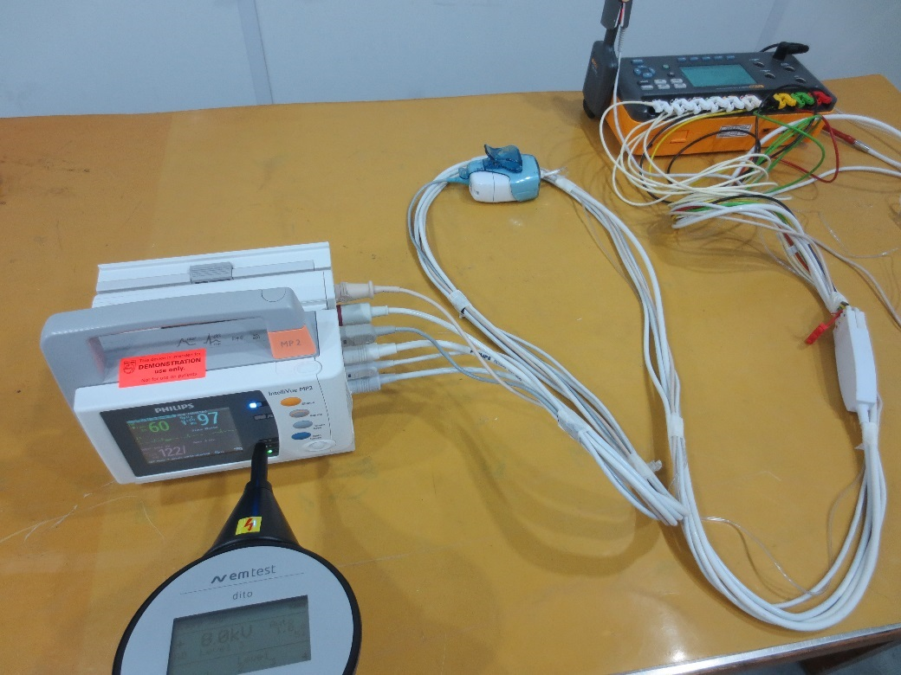**

## 射频电磁场辐射抗扰度试验

|  |  | | 试验结果： | 符合 | |
| --- | --- | --- | --- | --- | --- |
|  |  | |  |  | |
| 检验日期：2018年5月25日 | | |  |  | |
| 温度（℃）：25 | | 相对湿度（%）：74 | | | 大气压力（kPa）：101.5 |

### 试验依据

|  |  |
| --- | --- |
|  | YY 0505-2012条款36.202.3 |
|  | GB/T 17626.3-2006 |
|  | YY 0601-2009中36、YY 0667-2008中36、YY 0668-2008中36、YY 0783-2010中36 、YY 0784-2010中36 |

### 试验要求

|  |  |  |  |  |  |  |  |  |  |  |  |  |  |  |
| --- | --- | --- | --- | --- | --- | --- | --- | --- | --- | --- | --- | --- | --- | --- |
| 频率范围 | |  | |  | | | | |  | | | | | |
|  | 80MHz-2.5GHz |  | 80MHz-1GHz | |  | |  | | | | | |  | | |
| 试验电平 | |  | |  | | | | |  | | |  | | |
|  | 3V/m |  | 10V/m | |  | | 20 V/m | | | | | |  | | |
| 测试距离 | |  | |  | | | | |  | | |  | | |
|  | 1m（20 V/m） |  | 2m | |  | | 3m（3 V/m） | | |  | | |  | | |
| 调制方式 | |  | | | | | | | | | | | | |
|  | 80%AM@1kHz（20 V/m） |  | 80%AM@2Hz（3 V/m） | |  |  | | | | | | | |  | | |
| 步长 | |  | | | | | | | | | |  | | |
|  | 1% |  |  | |  | | |  | | |  | | | | |
| 驻留时间 | | | | | | | | | | | | | | |
|  | 1s（20 V/m） |  | 3s（3V/m） |  | |  | | | | |  | | | | |

### 试验场地

|  |  |
| --- | --- |
|  | 普通实验室 |
|  | 电磁屏蔽室 |
|  | 3m法半电波暗室 |
|  | 10m法半电波暗室 |
|  | 电波暗室（小型） |

### 试验数据

|  |  |
| --- | --- |
| 试验供电电源：1.AC220V 50Hz 2.内部电池 | 样品运行模式：1.①、③ 2.②、④ |

| 试验频率范围  （MHz） | 试验电平  （V/m） | 天线极性 | 试验距离  （m） | 样品方向 | 单项试验结果 |
| --- | --- | --- | --- | --- | --- |
| 80-2500 | 3 | 水平 | 3 | 前、后、左、右 | 符合 |
| 80-2500 | 3 | 垂直 | 3 | 前、后、左、右 | 符合 |
| 80-2500 | 20 | 水平 | 1 | 前、后、左、右 | 符合 |
| 80-2500 | 20 | 垂直 | 1 | 前、后、左、右 | 符合 |
| 备注：/ | | | | | |

### 试验布置图

试验连接图 示意图

**0.8m**

**抗扰度机柜**

**发射天线**

**EUT**

**屏蔽室**

**暗室**

**1m/3m**

**均匀域**

**吸波材料**

试验布置图 照片

|  |  |
| --- | --- |
| C:\Users\SHCMTC\Desktop\第二季度\QW2018-615 病人监护仪\DSCN9243.JPG  ①、③ | C:\Users\SHCMTC\Desktop\第二季度\QW2018-615 病人监护仪\DSCN9245.JPG  ②、④ |
|  |  |

## 电快速瞬变脉冲群抗扰度试验

|  |  | | 试验结果： | 符合 | |
| --- | --- | --- | --- | --- | --- |
|  |  | |  |  | |
| 检验日期：2018年5月28日 | | |  |  | |
| 温度（℃）：24 | | 相对湿度（%）67 | | | 大气压力（kPa）：101.5 |

### 试验依据

|  |  |
| --- | --- |
|  | YY 0505-2012条款36.202.4 |
|  | GB/T 17626.4-2008 |
|  | YY 0667-2008中36、YY 0668-2008中36、YY 0783-2010中36、Y Y 0784-2010中36 |

### 试验要求

|  |  |  |  |  |  |  |  |  |  |  |  |  |  |  |  |
| --- | --- | --- | --- | --- | --- | --- | --- | --- | --- | --- | --- | --- | --- | --- | --- |
| 交、直流电源线试验电平 | | | |  | +2kV | | |  | -2kV | | |  |  | | |
|  | L1（L） |  | L2 | | |  | L3 | | |  | N | | |  | PE |
| 信号电缆和互连电缆试验电平 | | | |  | +1kV | | |  | -1kV | | |  | 不适用 | | |

### 试验场地

|  |  |
| --- | --- |
|  | 普通实验室 |
|  | 电磁屏蔽室 |
|  | 3m法半电波暗室 |
|  | 10m法半电波暗室 |
|  |  |

### 试验数据

#### 交、直流电源线

|  |  |
| --- | --- |
| 试验供电电源：1.AC100V 50Hz 2.AC240V 50Hz | 样品运行模式：1.①、③ 2.①、③ |
| 脉冲重复频率（kHz）：5 | 试验持续时间（s）：60 |

|  |  |  |
| --- | --- | --- |
| 电源线 | 试验电平  （kV） | 单项试验结果 |
| 交流电源线 | +2 | 符合 |
| -2 | 符合 |
| 备注：/ | | |

* + - 1. 信号电缆和互连电缆

|  |  |
| --- | --- |
| 试验供电电源：/ | 样品运行模式： / |
| 脉冲重复频率（kHz）： / | 试验持续时间（s）：/ |

|  |  |  |
| --- | --- | --- |
| 信号电缆和互连电缆 | 试验电平  （kV） | 单项试验结果 |
| / | +1 | — |
| -1 | — |
| 备注：/ | | |

### 试验布置图

试验连接图 示意图



试验布置图 照片

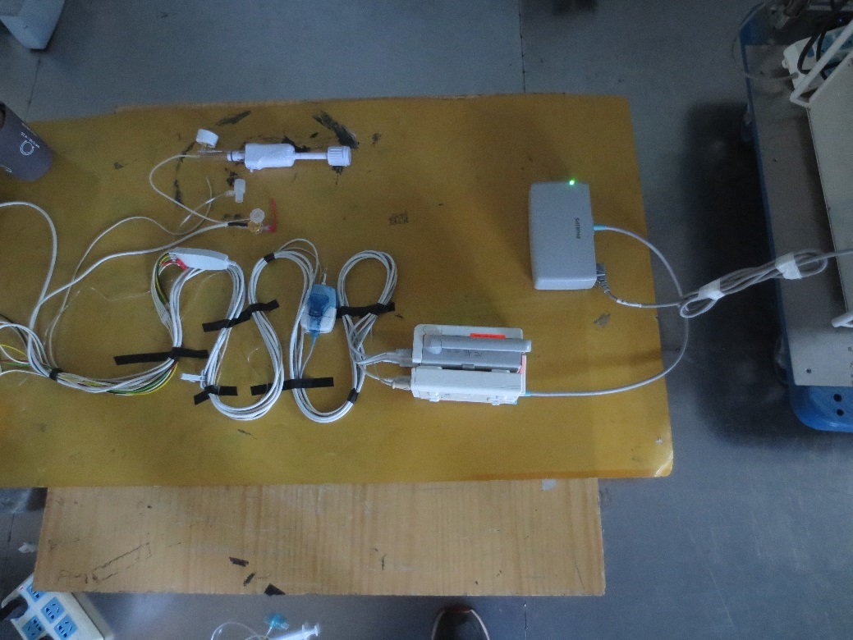

## 浪涌抗扰度试验

|  |  | | 试验结果： | 符合 | |
| --- | --- | --- | --- | --- | --- |
|  |  | |  |  | |
| 检验日期：2018年5月28日 | | |  |  | |
| 温度（℃）：24 | | 相对湿度（%）：67 | | | 大气压力（kPa）：101.5 |

### 试验依据

|  |  |
| --- | --- |
|  | YY 0505-2012条款36.202.5 |
|  | GB/T 17626.5-2008 |
|  | YY 0668-2008中36、YY 0783-2010中36、YY 0784-2010中36、 |

### 试验要求

|  |  |  |  |  |  |  |  |
| --- | --- | --- | --- | --- | --- | --- | --- |
| 交流电源线对地试验电平 | | | | | | | |
|  | +0.5Kv |  | +1Kv |  | +2Kv |  |  |
|  | -0.5Kv |  | -1Kv |  | -2Kv |  |  |
| 交流电源线对线试验电平 | | | |  | |  |  |
|  | +0.5Kv |  | +1Kv |  |  |  |  |
|  | -0.5Kv |  | -1Kv |  |  |  |  |
| 相角 | | | |  |  |  |  |
|  | 0° |  | 90° |  | 180° |  | 270° |

### 试验场地

|  |  |
| --- | --- |
|  | 普通实验室 |
|  | 电磁屏蔽室 |
|  | 3m法半电波暗室 |
|  | 10m法半电波暗室 |
|  |  |

### 试验数据

|  |  |
| --- | --- |
| 试验供电电源：1.AC100V 50Hz 2. AC240V 50Hz | 样品运行模式：1.①、③ 2.①、③ |
| 重复频率（s）：60 | 次数（次）：5 |

|  |  |  |  |
| --- | --- | --- | --- |
| 电源线 | 试验电平  （Kv） | 相角  （deg） | 单项试验结果 |
| L-N | +0.5 | 0、90、180、270 | 符合 |
| -0.5 | 0、90、180、270 | 符合 |
| +1 | 0、90、180、270 | 符合 |
| -1 | 0、90、180、270 | 符合 |
| L-PE、N-PE | +0.5 | 0、90、180、270 | 符合 |
| -0.5 | 0、90、180、270 | 符合 |
| +1 | 0、90、180、270 | 符合 |
| -1 | 0、90、180、270 | 符合 |
| +2 | 0、90、180、270 | 符合 |
| -2 | 0、90、180、270 | 符合 |
| 备注：/ | | | |

### 试验布置图

试验连接图 示意图



试验布置图 照片



## 射频场感应的传导骚扰抗扰度试验

|  |  | | 试验结果： | 符合 | |
| --- | --- | --- | --- | --- | --- |
|  |  | |  |  | |
| 检验日期：2018年5月29日 | | |  |  | |
| 温度（℃）：21 | | 相对湿度（%）：64 | | | 大气压力（kPa）：101.5 |

### 试验依据

|  |  |
| --- | --- |
|  | YY 0505-2012条款36.202.6 |
|  | GB/T 17626.6-2008 |
|  | YY 0668-2008中36、YY 0783-2010中36、YY 0784-2010中36 |

### 试验要求

|  |  |  |  |  |  |
| --- | --- | --- | --- | --- | --- |
| 频率范围 | | | |  | |
|  | 0.15MHz-80MHz |  | 0.15MHz-230MHz |  |  |
| 试验电平 | | | |  |  |
|  | 3Vrms |  | 10Vrms |  |  |
| 调制方式 | | | |  | |
|  | 80%AM@1kHz |  | 80%AM@2Hz |  |  |
| 步长 | |  | |  |  |
|  | 1% |  |  |  |  |
| 驻留时间 | | |  |  |  |
|  | 1s |  | 3s |  |  |

### 试验场地

|  |  |
| --- | --- |
|  | 普通实验室 |
|  | 电磁屏蔽室 |
|  | 3m法半电波暗室 |
|  | 10m法半电波暗室 |
|  |  |

### 试验数据

|  |  |
| --- | --- |
| 试验供电电源：1.AC220V 50Hz 2.内部电池 | 样品运行模式：1.①、③ 2. ②、④ |

| 试验电缆 | 试验电平  （Vrms） | 注入方法 | 单项试验结果 |
| --- | --- | --- | --- |
| 电源线 | 3 | CDN | 符合 |
| 电源连接线缆 | 3 | 电流钳 | 符合 |
| ECG附件 | 3 | 电流钳 | 符合 |
| 温度适配电缆 | 3 | 电流钳 | 符合 |
| 心电导联线电缆 | 3 | 电流钳 | 符合 |
| 血氧饱和度传感器 | 3 | 电流钳 | 符合 |
| 二氧化碳附件 | 3 | 电流钳 | 符合 |
| 备注：/ | | | |

### 试验布置图

试验连接图 示意图

（1）对电源线



（2）对信号线



试验布置图 照片

|  |  |
| --- | --- |
| C:\Users\SHCMTC\Desktop\第二季度\QW2018-615 病人监护仪\IMG_0487.JPG  电源线 | C:\Users\SHCMTC\Desktop\第二季度\QW2018-615 病人监护仪\IMG_0495.JPG  电源连接线缆 |
| C:\Users\SHCMTC\Desktop\第二季度\QW2018-615 病人监护仪\IMG_0507.JPG  温度适配电缆、心电导联线电缆、ECG附件、血氧饱和度传感器、二氧化碳附件 |  |

## 在电源供电输入线上的电压暂降、短时中断和电压变化抗扰度试验

|  |  | | 试验结果： | 符合 | |
| --- | --- | --- | --- | --- | --- |
|  |  | |  |  | |
| 检验日期：2018年5月28日 | | |  |  | |
| 温度（℃）：24 | | 相对湿度（%）：67 | | | 大气压力（kPa）：101.5 |

### 试验依据

|  |  |
| --- | --- |
|  | YY 0505-2012条款36.202.7 |
|  | GB/T 17626.11-2008 |
|  | YY 0668-2008中36、YY 0783-2010中36、YY 0784-2010中36 |

### 试验要求

|  |  |  |  |  |  |  |  |  |
| --- | --- | --- | --- | --- | --- | --- | --- | --- |
| 电压暂降 | | | | | | | | |
|  | > 95% UT，0.5周期 |  | 60% UT，5周期 |  | 30% UT，25周期 | |  |  |
| 电压中断 | |  | |  | | |  |  |
|  | > 95% UT，5s |  |  |  | |  |  | |

注：UT 指施加试验电平前的交流网电压

### 试验场地

|  |  |
| --- | --- |
|  | 普通实验室 |
|  | 电磁屏蔽室 |
|  | 3m法半电波暗室 |
|  | 10m法半电波暗室 |
|  |  |

### 试验数据

#### 电压暂降

|  |  |
| --- | --- |
| 试验供电电源：1.AC100V 50Hz 2. AC240V 50Hz | 样品运行模式：1.①、③ 2.①、③ |
| 试验重复次数（次）：3 | 试验时间间隔（s）：10 |

| 试验电平  UT/（%） | 相位  （deg） | 持续周期（周期） | 单项试验结果 |
| --- | --- | --- | --- |
| <5 | 0 | 0.5 | 符合 |
| <5 | 180 | 0.5 | 符合 |
| 40 | 0 | 5 | 符合 |
| 70 | 0 | 25 | 符合 |
| 备注：/ | | | |

#### 短时中断

|  |  |
| --- | --- |
| 试验供电电源：1.AC100V 50Hz 2. AC240V 50Hz | 样品运行模式：①、③ |
| 试验重复次数（次）：3 | 试验时间间隔（s）：10 |

| 试验电平  UT/（%） | 相位  （deg） | 持续时间（s） | 单项试验结果 |
| --- | --- | --- | --- |
| <5 | 0 | 5 | 符合 |
| 备注：/ | | | |

### 试验布置图

试验连接图 示意图



试验布置图 照片



## 工频磁场抗扰度试验

|  |  | | 试验结果： | 符合 | |
| --- | --- | --- | --- | --- | --- |
|  |  | |  |  | |
| 检验日期：2018年6月19日 | | |  |  | |
| 温度（℃）：24 | | 相对湿度（%）：58 | | | 大气压力（kPa）：101.5 |

### 试验依据

|  |  |
| --- | --- |
|  | YY 0505-2012条款36.202.8.1 |
|  | GB/T 17626.8-2006 |
|  | YY 0667-2008中36、YY 0668-2008中36、YY 0783-2010中36、YY 0784-2010中36 |

### 试验要求

|  |  |  |  |  |  |  |  |
| --- | --- | --- | --- | --- | --- | --- | --- |
| 试验频率 | |  | |  | | | |
|  | 50Hz |  | 60Hz |  |  |  |  |
| 试验等级 | |  | |  |  |  |  |
|  | 3A/m |  |  |  |  |  |  |

### 试验场地

|  |  |
| --- | --- |
|  | 普通实验室 |
|  | 电磁屏蔽室 |
|  | 3m法半电波暗室 |
|  | 10m法半电波暗室 |
|  |  |

### 试验数据

|  |  |
| --- | --- |
| 试验供电电源：1.AC220V 50Hz 2. AC220V 60Hz  3.内部电池 | 样品运行模式：1.①、③ 2.①、③ 3.②、④ |
| 试验频率（Hz）：1.50 2.60 3. 50、60 | 试验持续时间（s）：180/方向 |

|  |  |  |
| --- | --- | --- |
| 试验等级  （A/m） | 线圈方向 | 单项试验结果 |
| 3 | X、Y、Z | 符合 |
| 备注：/ | | |

### 试验布置图

试验连接图 示意图



试验布置图 照片

|  |  |
| --- | --- |
| C:\Users\SHCMTC\Desktop\第二季度\QW2018-615 病人监护仪\IMG_0131.JPG  ①、③ | C:\Users\SHCMTC\Desktop\第二季度\QW2018-615 病人监护仪\IMG_0129.JPG  ②、④ |

## 高频手术设备干扰抗扰度试验

|  |  | | | 试验结果： | 符合 | |
| --- | --- | --- | --- | --- | --- | --- |
|  |  | | |  |  | |
| 检验日期：2018年6月19日 | |  | |  |  | |
| 温度（℃）：24 | | | 相对湿度（%）：58 | | | 大气压力（kPa）：101 |

### 试验依据

|  |  |
| --- | --- |
|  | YY 0667-2008中36 |

### 试验要求

|  |  |  |  |
| --- | --- | --- | --- |
|  | 测试切割模式：300W |  | 工作频率：450kHz±100kHz |
|  | 测试凝固模式：100W |  | 工作频率 450kHz±100kHz |

### 试验场地

|  |  |
| --- | --- |
|  | 普通实验室 |
|  | 电磁屏蔽室 |
|  | 3m法半电波暗室 |
|  | 10m法半电波暗室 |
|  |  |

### 试验数据

|  |  |
| --- | --- |
| 试验供电电源：1.AC220V 50Hz 2.内部电池 | 样品运行模式：1.①、③ 2.②、④ |
| 试验重复次数（次）：5 | 试验时间间隔（s）：10 |

|  |  |  |
| --- | --- | --- |
| 试验模式 | 高频电刀输出功率（W） | 单项试验结果 |
| 切割 | 300 | 符合 |
| 电凝 | 100 | 符合 |

### 试验布置图

试验连接图 示意图



试验布置图 照片

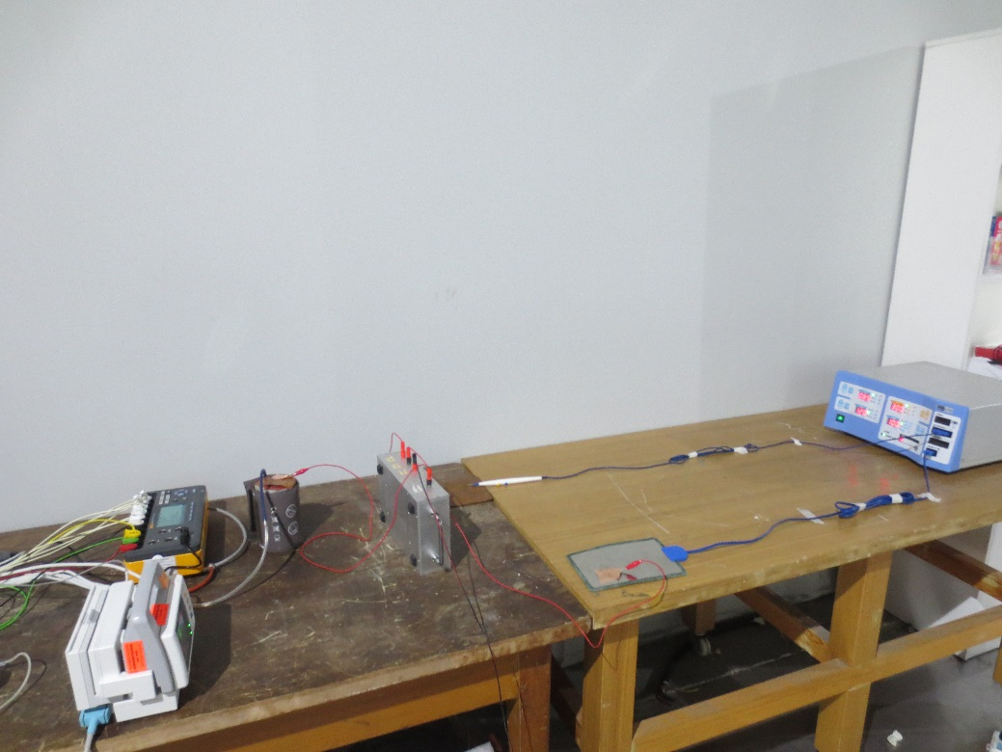

## 电外科干扰抗扰度试验

|  |  | | 试验结果： | 符合 | |
| --- | --- | --- | --- | --- | --- |
|  |  | |  |  | |
| 检验日期： | 2018年6月19日 | |  |  | |
| 温度（℃）：24 | | 相对湿度（%）：58 | | | 大气压力（kPa）：100.5 |

### 试验依据

|  |  |
| --- | --- |
|  | YY 0783-2010中36 |

### 试验要求

|  |  |  |
| --- | --- | --- |
|  | 测试切割模式：300W | 工作频率：450kHz±100kHz |
|  | 测试凝固模式：100W | 工作频率：450kHz±100kHz |

### 试验场地

|  |  |
| --- | --- |
|  | 普通实验室 |
|  | 电磁屏蔽室 |
|  | 3m法半电波暗室 |
|  | 10m法半电波暗室 |
|  |  |

### 试验数据

|  |  |
| --- | --- |
| 试验供电电源：1.AC220V 50Hz 2.内部电池 | 样品运行模式：1.①、③ 2.②、④ |
| 试验重复次数（次）：5 | 试验时间间隔（s）：10 |

|  |  |  |
| --- | --- | --- |
| 试验模式 | 高频电刀输出功率（W） | 单项试验结果 |
| 切割 | 300 | 符合 |
| 电凝 | 100 | 符合 |

### 试验布置图

试验连接图 示意图

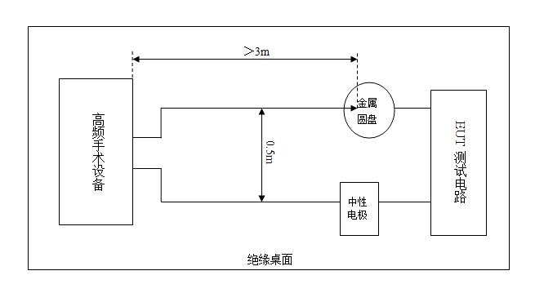

试验布置图 照片

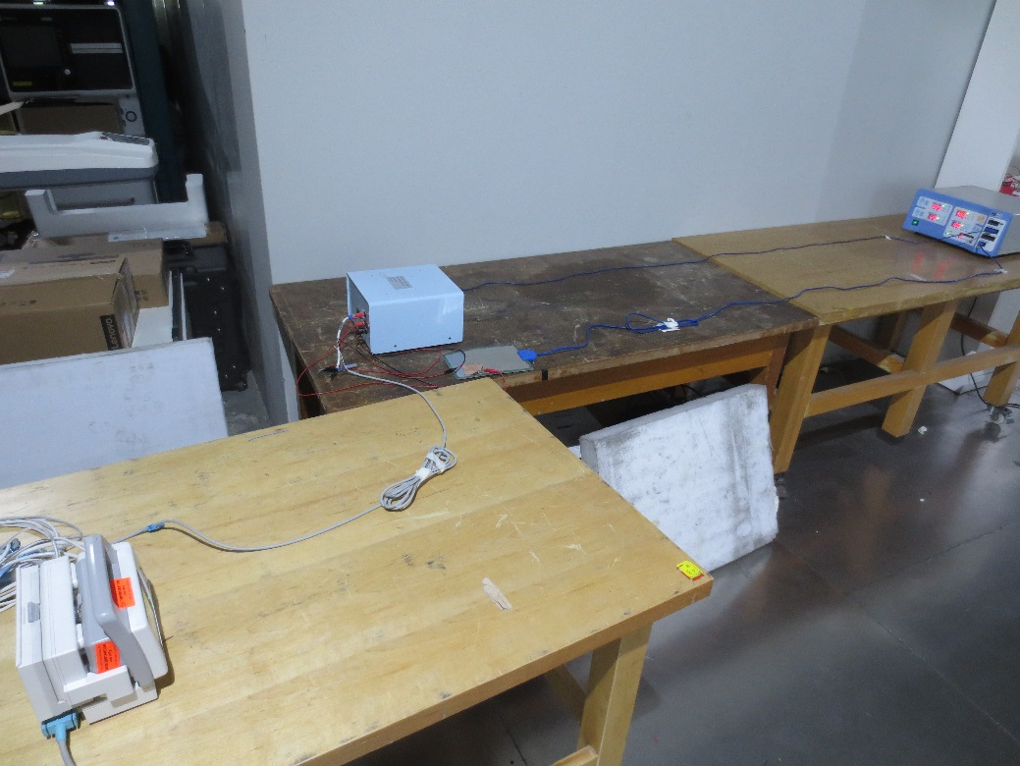

## 电外科干扰抗扰度试验

|  |  | | 试验结果： | 符合 | |
| --- | --- | --- | --- | --- | --- |
|  |  | |  |  | |
| 检验日期： 2019-4-8 | | |  | |  |
| 温度（℃）：24 | | 相对湿度（%）：55 | | | 大气压力（kPa）：101 |

### 试验依据

|  |  |
| --- | --- |
|  | YY 0570-2013 |
|  |  |

### 试验要求

|  |  |  |  |
| --- | --- | --- | --- |
|  | 测试切割模式：400W |  | 工作频率：450kHz±100kHz |

### 试验场地

|  |  |
| --- | --- |
|  | 普通实验室 |
|  | 电磁屏蔽室 |
|  | 3m法半电波暗室 |
|  | 10m法半电波暗室 |
|  |  |

### 试验数据

|  |  |
| --- | --- |
| 试验供电电源：1）AC220V 50Hz 2）内部电池 | 样品运行模式：模式① |
| 试验重复次数（次）：5 | 试验时间间隔（s）：10 |

|  |  |  |
| --- | --- | --- |
| 试验模式 | 高频电刀输出功率（W） | 单项试验结果 |
| 切割 | 400 | 符合 |

### 试验布置图

试验连接图 示意图

手术刀

高频电刀

中性电极

电动手术台

试验布置图 照片

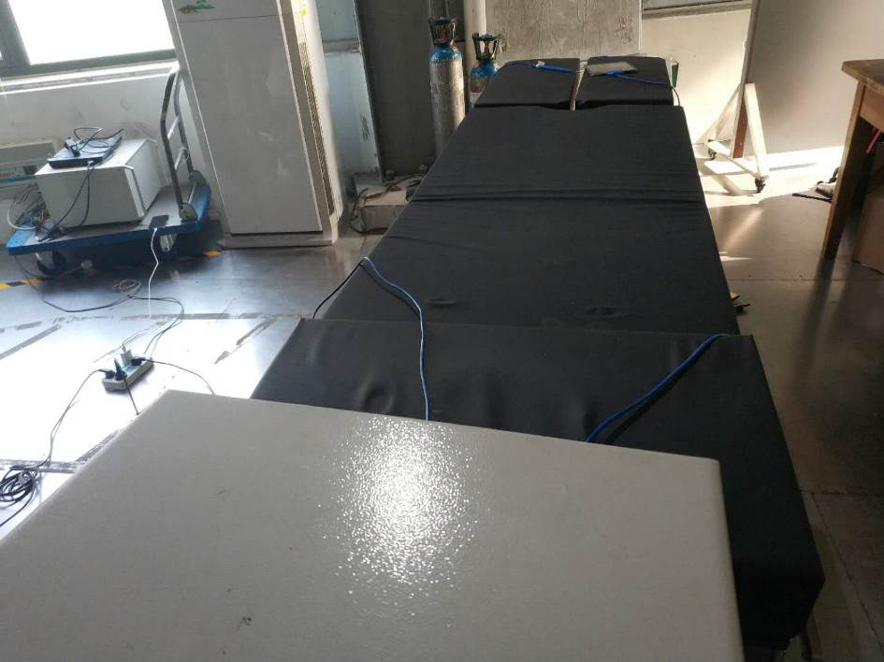

## 识别、标记和文件

|  |  | 检验结果： | 符合 |
| --- | --- | --- | --- |
|  |  |  |  |

| **YY 0505-2012**  **标准条款** | **YY 0505-2012标准要求** | **单项**  **检验结果** |
| --- | --- | --- |
| 6.1.201设备或设备部件的外部标记 | | |
| 6.1.201.1 | 包含RF发射器或利用RF电磁能诊断或治疗的设备或设备部件的外部标记 | — |
| 6.1.201.2 | 使用36.202.2 b) 3）中规定的免予试验的连接器的设备或设备部件的外部标记 | — |
| 6.1.201.3 | 规定仅用于屏蔽场所的设备和系统的外部标记 | — |
| 6.8.2.201使用说明书 | | |
| 6.8.2.201 a) | 适用所有设备和系统的要求 | 符合 |
| 6.8.2.201 b) | 适用于使用36.202.2 b)3）中规定免予试验的连接器的设备和系统的要求 | — |
| 6.8.2.201 c) | 患者生理信号的最小幅值或最小值 | — |
| 6.8.2.201 d) | 适用于A型专用设备和系统的要求 | — |
| 6.8.3.201技术说明书 | | |
| 6.8.3.201 a) | 适用所有设备和系统的要求 | 符合 |
| 6.8.3.201 b) | 适用于未规定仅在屏蔽场所使用的设备和系统的要求： | 符合 |
| 6.8.3.201 c) | 适用于规定仅在屏蔽场所使用的设备和系统的要求 | — |
| 6.8.3.201 d) | 适用于有意应用射频能量进行诊断或治疗的设备和系统的要求 | — |
| 6.8.3.201 e) | 适用于为其工作目的而有意接收RF能量的设备和系统的要求 | — |
| 6.8.3.201 f) | 适用于包含RF发射机的设备和系统的要求 | — |
| 6.8.3.201 g) | 适用于能影响符合36.201和36.202要求的电缆、换能器和其它附件的要求 | 符合 |
| 6.8.3.201 h) | 适用于大型永久安装设备和系统的要求 | — |
| 6.8.3.201 i) | 适用于没有基本性能的设备和系统的要求 | — |
| 6.8.3.201 j) | 适用于A型专用设备和系统的要求 | — |

# 样品图片

|  |  |
| --- | --- |
| |  | | --- | | C:\Users\SHCMTC\Desktop\第二季度\QW2018-615 病人监护仪\DSC00677.JPG  №1外观 | |
| |  | | --- | | D:\第二季度\QW2018-615 病人监护仪\DSC00680.JPG  №2铭牌 | |
| E:\DCIM\100MSDCF\DSC00709.JPG  №3 英文标签 |